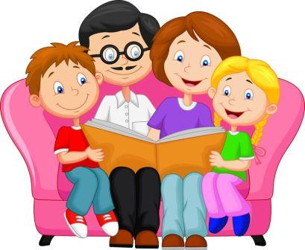

Краевой проект «Читаем вместе»

Цели проекта:

1. Повышение компетентности родителей (законных представителей) в вопросах воспитания ребенка, в том числе популяризации семейного чтения.
2.Развитие интереса к книге и чтению у детей дошкольного возраста.
3. Создание условий для широкой возможности книгообмена между читающими семьями, включая bookcrossing (книговорот).

Задачи проекта:

1. Приобщить детей и родителей (законных представителей) к совместному чтению книг.
2. Способствовать возрождению традиций семейного чтения.
3. Содействовать воспитанию интереса к детской книге на произведениях классиков российской и мировой культуры, в том числе произведениях
пермских писателей и поэтов для детей.
4. Создать мобильные библиотеки для детей и взрослых, а также использование технологии обмена книгами (bookcrossing) в дошкольных образовательных
учреждениях.
В рамках реализации проекта были проведены следующие мероприятия:

- Во всех возрастных группах оформлены уголки по обмену книгами.

- Во время проведения акции «Светлячок» на карте Паклинского поселения зажглись «огоньки» - результат чтения родителей с детьми дома при свете настольной лампы.
- В Единый родительский день проведены мероприятия с участием родителей:
- Сказочная викторина «Права ребенка» (старшие группы).
- «Мама, почитай-ка»;
- В Международный день прав ребёнка была показана презентация «Родителям о правах ребёнка».
- Также в детском саду проведена благотворительная акция «Подари книгу детскому саду», благодаря которой в группах появились новые книги для чтения.


- Дети старших групп совершили литературное путешествие по творчеству Б. Заходера.

- Дети младшей группы смотрели театральные представления по произведениям С.Я.Маршака – «Сказка о глупом мышонке», показанные детьми подготовительной группы.

- С большим азартом и интересом дети средней и подготовительной группы путешествовали на литературном паровозике «Кампания из Простоквашино» (по произведениям Э. Успенского).
Было проведено с родителями младшего возраста анкетирование на тему «Малые фольклорные формы», с целью выявления знаний о народном творчестве, также родители обменялись опытом по укладыванию ребенка спать, и вспомнили различные колыбельные песенки.

с/п детский сад, 2017 г.

